 |  |  |  | ΔΙΑΙΤΟΛΟΓΙΟ
 | 1η | 2η | 3η | 4η | 5η | 6η | 7η
ΠΡΩΙΝΟ | τοστ με 1 φέτα γαλοπούλα ή 1 φέτα τυρί του τοστ + ντομάτα, μαρούλι | Ρόφημα (πχ τσάι)  4 κράκερ με μαρμελάδα ή μέλι | 1φλ γάλα 1,5% 240γρ  + 1 σταφιδόψωμο | ρόφημα  4 κράκερ με μαρμελάδα ή μέλι | ρόφημα  2 φέτες ψωμί ολικής με μαρμελάδα ή μέλι | 1φλ γάλα 1,5%  60γρ δημητριακά | 1φλ γάλα 1,5%  60γρ δημητριακά
ΔΕΚΑΤΙΑΝΟ | 1 μήλο πράσινο | 1 μπάρα δημητριακών + 1 μήλο | 1 μπανάνα | 1 κουλούρι + 1 μήλο | 2 πολυδημητριακά μπισκότα+ 1 μπανάνα | 2 πολυδημητριακά μπισκότα+ 1 μπανάνα | 3 μανταρίνια
ΜΕΣΗΜΕΡΙΑΝΟ  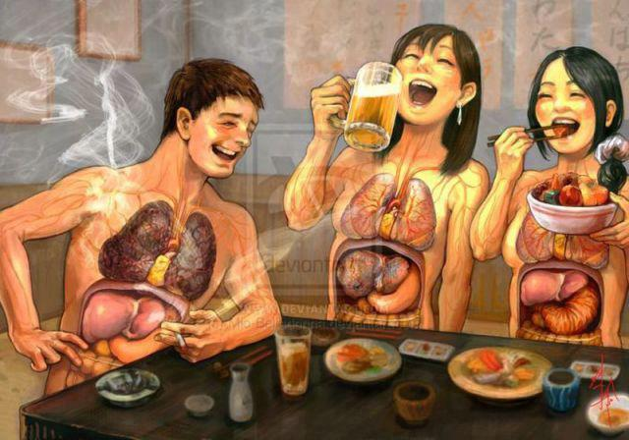 | 1φλ φασολάκια+ 95γρ φέτα  +3κγλ ελαιόλαδο  + ψητά λαχανικά  2κγλ ελαιόλαδο | 110γρ μύδια+1 φλ ρύζι καστανό+3κγλ ελαιόλαδο+ Σαλάτα χόρτα + 2κγλ ελαιόλαδο | Φακές 1φλ +3κγλ ελαιόλαδο+1 φέτα ψωμί ολικής  Σαλάτα πιπεριές φλωρίνης+2κγλ ελαιόλαδο | 1,5φλ ζυμαρικά ολικής+ σάλτσα ντομάτας+ 100γρ τόνο+ 1κ σ ελαιόλαδο  Σαλάτα χόρτα +2κγλ ελαιόλαδο | 2 σουβλάκια κοτόπουλο + 1φλ κριθαράκι  + σαλάτα λάχανο, καρότο +2 κγλ ελαιόλαδο | 240γρ ρεβίθια+ 2 φέτες ψωμί ολικής  Σαλάτα λάχανο, καρότο +1κ γλ ελαιόλαδο | 90γρ γιουβαρλάκια+ ρύζι στη σούπα +3κγλ ελαιόλαδο  Σαλάτα +2κγλ ελαιόλαδο
ΑΠΟΓΕΥΜΑΤΙΝΟ | 6 φουντούκια+ 3 κσ σταφίδες ή cranberry | 2 κσ σταφίδες ή cranberry | 6 φουντούκια+ 3 κσ σταφίδες ή cranberry | 2 κσ σταφίδες ή cranberry | 25γρ σοκολάτα | 8 φουντούκια+ 2 κσ σταφίδες | 2 κ σ σταφίδες
ΒΡΑΔΙΝΟ  ΠΡΟ ΥΠΝΟΥ | Σαλάτα του σεφ με μαρούλι, ντομάτα, 1 αυγό κομμένο+ 1 γαλοπούλα+ 1 τυρί του τοστ, ντομάτα +σος με 1κγλ γιαούρτι, 1κ σούπας μαγιονέζα light, λίγη κέτσαπ και μουστάρδα+ 2κ σ κρουτόν ή 3 φρυγανιές | 1τοστ με 1 φέτα γαλοπούλα, μαρούλι και ντομάτα+1 κ γλυκού μαγιονέζα light+ σαλάτα+1κγλ ελαιόλαδο | Σαλάτα με 65γρ κοτόπουλο+ ρόκα+ μαρούλι  +σος βαλσάμικο, μουστάρδα, μέλι+ 1κγλ ελαιόλαδο+ 3 παξιμαδακια κρίθινα ολικής | Σαλάτα με 65γρ κοτόπουλο+ ρόκα+ μαρούλι  +σος βαλσάμικο, μουστάρδα, μέλι+ 1κγλ ελαιόλαδο+ 3 παξιμαδακια κρίθινα ολικής  120ΓΡ κρέμα βανίλια | Ομελέτα με 2 αυγά+ μανιτάρια, πιπεριές+ 2κ σ cottage+ σαλάτα+ 1κγλ ελαιόλαδο+ 2 φέτες του τοστ ολικής | 1 πίτα του γύρου αλάδωτη με καλαμάκι κοτόπουλο+ ντομάτα, μαρούλι+ τζατζίκι ή τυροκαυτερή | Ελεύθερα  +σαλάτα
→ Όπου δεν γράφω την ποσότητα του ελαιολάδου μαγειρεύεις κανονικά και σερβίρεις με την τρυπητή κουτάλα (ΠΡΟΣΟΧΗ ΣΤΗΝ ΠΟΣΟΤΗΤΑ ΕΛΑΙΟΛΑΔΟΥ)

